UNITÉ III — LE MOYEN-ÂGE
Résultat d’apprentissage général : caractériser la période du Moyen-Âge, exploiter des traces du passé et interpréter les réalités sociales des civilisations médiévales.
Valeurs à véhiculer : esprit d’analyse et de critique.
Tableau de bord
Séances | Apprentissages | Révision | Examen
8 | 6 | 1 | 1

SÉANCE 1 / 8 — DÉLIMITER LE MOYEN-ÂGE ET SES ÉTAPES
FICHE DE PRÉPARATION
Discipline : Histoire  Thématique : Le Moyen-Âge  Thème : La délimitation et les étapes du Moyen-Âge  Titre : Délimiter le Moyen-Âge et ses étapes  Objectif spécifique : À la fin de la séance, l’apprenant est capable de situer dans le temps et dans l’espace le Moyen-Âge et caractériser ses étapes.  Documentation : Programme d’études T7 (MEN) ; manuel J-Learn Histoire T7  Support et matériel : Frise chronologique, carte du Moyen-Âge, textes | Date : _______________  Classe : T7  Séance n° : 1 / 8

Étapes | Déroulement de la leçon |  | Technique et stratégie | Support et matériel | Observation
 | Enseignant | Apprenants
I. Révision | Quel événement met fin à l’Antiquité, et en quelle année ? | R.A. : La chute de l’Empire romain d’Occident, en 476. | Questions-réponses | Tableau, ardoises | Acquis à consolider
II. NOUVELLE LEÇON | Annonce : « Aujourd’hui, nous allons apprendre à situer dans le temps et dans l’espace le Moyen-Âge et caractériser ses étapes. » | Écoutent. | Présentation guidée | Tableau
1. Mise en situation | En 476, le dernier empereur romain d’Occident est déposé : l’immense Empire s’est effondré. Sur ses ruines commence une période de mille ans que les savants de la Renaissance appelleront, avec un peu de mépris, le « Moyen » Âge — l’âge « du milieu », entre l’Antiquité et leur époque. Mille ans de châteaux, de cathédrales, de progrès et de malheurs : découvrons leur squelette. | Écoutent, observent et proposent des réponses. | Situation-problème | Illustration, tableau | Participation
2. Présentation | Présente le titre « Délimiter le Moyen-Âge et ses étapes » et l’objectif de la séance. | Écoutent. | Explication brève | Tableau
3. Observation | L’an 800 est entre 476 et le XIᵉ siècle : Haut Moyen Âge. L’année 1348 (Peste noire) tombe dans la phase des malheurs du Bas Moyen Âge — la frise le montre d’un coup d’œil. | Observent l’exemple résolu. | Observation dirigée | Document imprimé | Compréhension
4. Analyse | Guide l’analyse : Les origines du Moyen Âge tiennent dans l’éclatement de l’Empire romain : envahi par les peuples germaniques, l’Occident se morcelle en royaumes ; les villes se vident, les échanges diminuent, la société se réorganise autour des campagnes — c’est le Haut Moyen Âge (Vᵉ-XIᵉ siècle), où l’Église reste le dernier pilier hérité de Rome. Puis vient l’essor de l’Occident : le Bas Moyen Âge (XIᵉ-XVᵉ siècle). Du XIᵉ au XIIIᵉ siècle, tout progresse : la charrue à roues et les moulins augmentent les récoltes, la population double, les villes renaissent avec leurs marchés et leurs cathédrales — et l’Europe chrétienne lance les croisades, expéditions militaires et religieuses vers Jérusalem. Mais aux XIVᵉ et XVᵉ siècles, la prospérité s’achève dans une succession de malheurs : famines, Peste noire qui emporte un Européen sur trois, et la guerre de Cent Ans (1337-1453) qui ravage la France et l’Angleterre. L’espace du Moyen Âge, c’est d’abord l’Europe occidentale chrétienne — mais à ses portes vivent deux brillantes civilisations : l’Empire byzantin à l’est et, bientôt, le monde musulman au sud, que nous étudierons dans les prochaines séances. | Expliquent la démarche et vérifient le résultat. | Recherche en binômes | Documents, cartes, frises | Raisonnement
5. Synthèse | Donc, Moyen-Âge : 476 (chute de Rome) → 1492 (Colomb) ; Haut Moyen Âge Vᵉ-XIᵉ (morcellement, réorganisation), Bas Moyen Âge XIᵉ-XVᵉ : progrès et croisades (XIᵉ-XIIIᵉ) puis malheurs et guerre de Cent Ans (XIVᵉ-XVᵉ). | Écoutent et reformulent la règle. | Synthèse guidée | Cahier, tableau | Trace écrite
6. Application | Vrai ou faux ? Corrige. a) Le Moyen-Âge commence en 1492. b) Le Haut Moyen Âge va du Vᵉ au XIᵉ siècle. d) Les croisades datent des XIᵉ-XIIIᵉ siècles. e) La guerre de Cent Ans ouvre le Moyen-Âge. Les repères. a) Donne les deux bornes du Moyen-Âge et leurs événements. b) Nomme ses deux étapes. d) Situe l’an 1000 et l’an 1400 dans ces étapes. e) Cite deux malheurs des XIVᵉ-XVᵉ siècles. | a) faux : il commence en 476 et finit en 1492 ; b) vrai ; d) vrai ; e) faux : elle appartient à sa fin (1337-1453). a) 476 : chute de l’Empire romain d’Occident ; 1492 : arrivée de Colomb en Amérique ; b) Haut Moyen Âge (Vᵉ-XIᵉ) et Bas Moyen Âge (XIᵉ-XVᵉ) ; d) l’an 1000 : fin du Haut Moyen Âge ; 1400 : phase des malheurs du Bas Moyen Âge ; e) les famines, la Peste noire, la guerre de Cent Ans (deux suffisent). | Travail individuel puis correction collective | Cahier, ardoises | Remédiation
III. Évaluation | Résous sans modèle : Vrai ou faux ? Corrige. a) Le Moyen-Âge commence en 1492. b) Le Haut Moyen Âge va du Vᵉ au XIᵉ siècle. d) Les croisades datent des XIᵉ-XIIIᵉ siècles. e) La guerre de Cent Ans ouvre le Moyen-Âge. Puis justifie l’une de tes réponses. | a) faux : il commence en 476 et finit en 1492 ; b) vrai ; d) vrai ; e) faux : elle appartient à sa fin (1337-1453). La justification s’appuie sur la règle de la leçon. | Travail individuel | Feuille, cahier | Maîtrise de l’objectif

DÉLIMITER LE MOYEN-ÂGE ET SES ÉTAPES
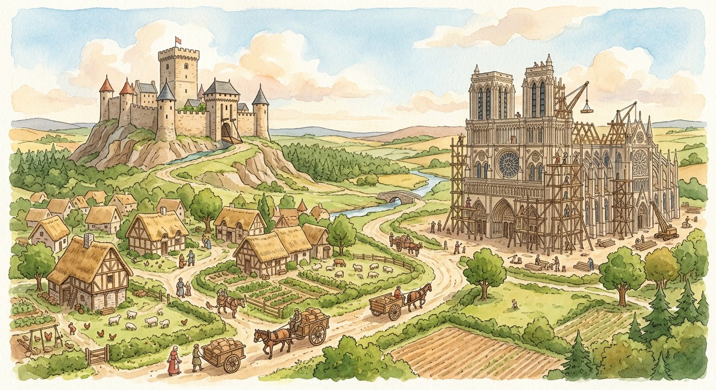
Définition — Le Moyen-Âge est la période de l’Histoire comprise entre la chute de l’Empire romain d’Occident (476) et l’arrivée de Christophe Colomb en Amérique (1492). Il se divise en deux étapes : le Haut Moyen Âge (du Vᵉ au XIᵉ siècle) et le Bas Moyen Âge (du XIᵉ au XVᵉ siècle), marqué par le progrès de l’agriculture et les croisades (XIᵉ-XIIIᵉ), puis par la fin de la prospérité : la succession des malheurs et la guerre de Cent Ans (XIVᵉ-XVᵉ).
Autrement dit : mille ans entre deux dates faciles : 476 (Rome tombe) et 1492 (Colomb traverse l’Atlantique) ; une première moitié de réorganisation, une seconde de progrès... puis de crises.
Les origines du Moyen Âge tiennent dans l’éclatement de l’Empire romain : envahi par les peuples germaniques, l’Occident se morcelle en royaumes ; les villes se vident, les échanges diminuent, la société se réorganise autour des campagnes — c’est le Haut Moyen Âge (Vᵉ-XIᵉ siècle), où l’Église reste le dernier pilier hérité de Rome. Puis vient l’essor de l’Occident : le Bas Moyen Âge (XIᵉ-XVᵉ siècle). Du XIᵉ au XIIIᵉ siècle, tout progresse : la charrue à roues et les moulins augmentent les récoltes, la population double, les villes renaissent avec leurs marchés et leurs cathédrales — et l’Europe chrétienne lance les croisades, expéditions militaires et religieuses vers Jérusalem. Mais aux XIVᵉ et XVᵉ siècles, la prospérité s’achève dans une succession de malheurs : famines, Peste noire qui emporte un Européen sur trois, et la guerre de Cent Ans (1337-1453) qui ravage la France et l’Angleterre. L’espace du Moyen Âge, c’est d’abord l’Europe occidentale chrétienne — mais à ses portes vivent deux brillantes civilisations : l’Empire byzantin à l’est et, bientôt, le monde musulman au sud, que nous étudierons dans les prochaines séances.
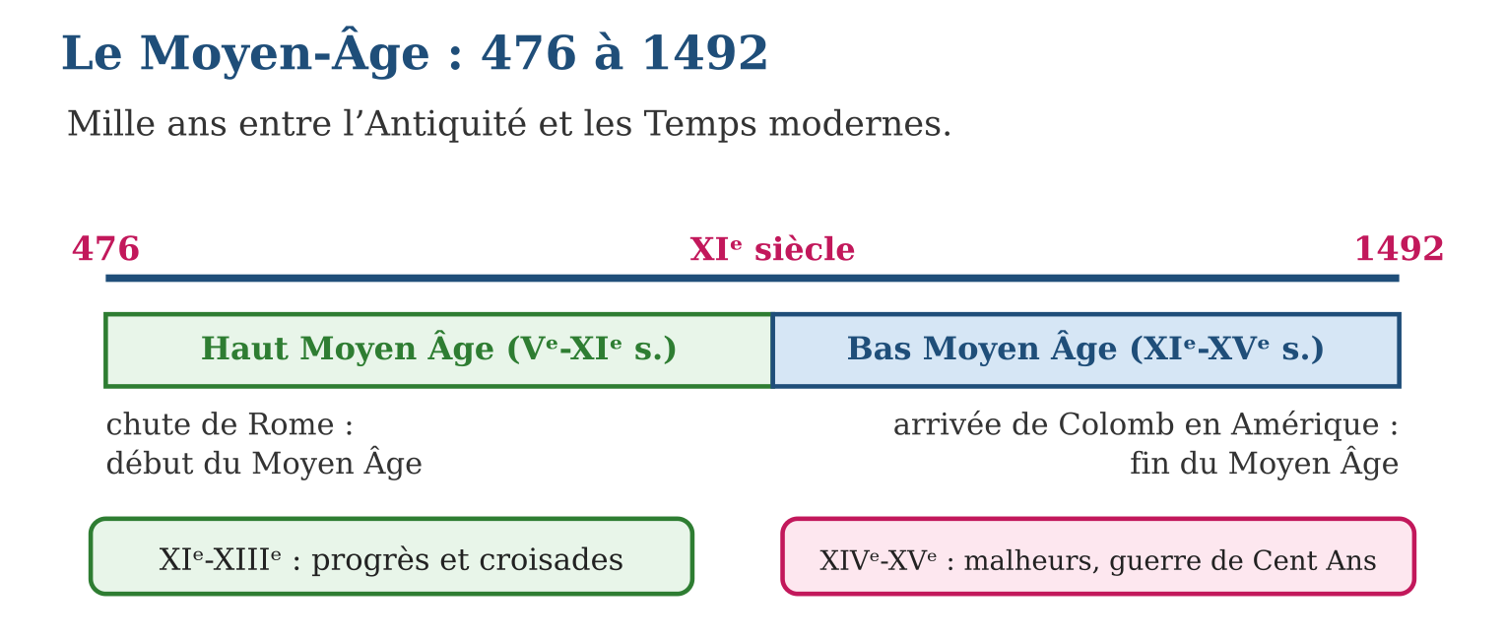
Méthode
1. Tracer la frise 476-1492 et placer la borne du XIᵉ siècle.
2. Nommer les deux étapes et leur caractère dominant.
3. Dans le Bas Moyen Âge, distinguer la phase de progrès (XIᵉ-XIIIᵉ) et la phase de crises (XIVᵉ-XVᵉ).
Exemple — L’an 800 est entre 476 et le XIᵉ siècle : Haut Moyen Âge. L’année 1348 (Peste noire) tombe dans la phase des malheurs du Bas Moyen Âge — la frise le montre d’un coup d’œil.
Erreur à éviter — Croire que le Moyen Âge fut mille ans de ténèbres : la période a inventé les universités, les cathédrales, les moulins, les banques et les parlements. « Âge sombre » est un jugement des savants de la Renaissance — l’historien, lui, nuance.
Le savais-tu ? La guerre de Cent Ans a duré... 116 ans (1337-1453) ! Entrecoupée de trêves, elle vit une jeune paysanne de dix-sept ans, Jeanne d’Arc, mener l’armée française à la victoire d’Orléans en 1429. Quant à la Peste noire, elle voyagea à la vitesse des bateaux et des caravanes : partie d’Asie, elle fit le tour de l’Europe en cinq ans à peine.
EXERCICES
1. Vrai ou faux ? Corrige. a) Le Moyen-Âge commence en 1492. b) Le Haut Moyen Âge va du Vᵉ au XIᵉ siècle. d) Les croisades datent des XIᵉ-XIIIᵉ siècles. e) La guerre de Cent Ans ouvre le Moyen-Âge.
2. Les repères. a) Donne les deux bornes du Moyen-Âge et leurs événements. b) Nomme ses deux étapes. d) Situe l’an 1000 et l’an 1400 dans ces étapes. e) Cite deux malheurs des XIVᵉ-XVᵉ siècles.
3. Comprendre. a) Pourquoi l’Empire romain laisse-t-il place au Moyen-Âge ? b) Qu’est-ce qui progresse du XIᵉ au XIIIᵉ siècle ? d) D’où vient le nom « Moyen » Âge ? e) Pourquoi ce nom est-il un peu injuste ?
CORRIGÉS
1. a) faux : il commence en 476 et finit en 1492 ; b) vrai ; d) vrai ; e) faux : elle appartient à sa fin (1337-1453).
2. a) 476 : chute de l’Empire romain d’Occident ; 1492 : arrivée de Colomb en Amérique ; b) Haut Moyen Âge (Vᵉ-XIᵉ) et Bas Moyen Âge (XIᵉ-XVᵉ) ; d) l’an 1000 : fin du Haut Moyen Âge ; 1400 : phase des malheurs du Bas Moyen Âge ; e) les famines, la Peste noire, la guerre de Cent Ans (deux suffisent).
3. a) parce que l’Empire éclate sous les invasions germaniques : l’Occident se morcelle et la société se réorganise ; b) l’agriculture (charrue, moulins), la population, les villes ; d) des savants de la Renaissance : l’âge « du milieu » entre l’Antiquité et leur temps ; e) parce que la période a aussi produit universités, cathédrales et inventions — elle ne fut pas que ténèbres.

SÉANCE 2 / 8 — LE SYSTÈME FÉODAL
FICHE DE PRÉPARATION
Discipline : Histoire  Thématique : Le Moyen-Âge  Thème : Le fonctionnement du système féodal  Titre : Le système féodal  Objectif spécifique : À la fin de la séance, l’apprenant est capable de présenter le fonctionnement du système féodal et décrire la structure de la société féodale.  Documentation : Programme d’études T7 (MEN) ; manuel J-Learn Histoire T7  Support et matériel : Textes, images et schémas sur le système féodal, dictionnaire | Date : _______________  Classe : T7  Séance n° : 2 / 8

Étapes | Déroulement de la leçon |  | Technique et stratégie | Support et matériel | Observation
 | Enseignant | Apprenants
I. Révision | Donne les bornes du Moyen-Âge et ses deux grandes étapes. | R.A. : 476-1492 ; Haut Moyen Âge (Vᵉ-XIᵉ) et Bas Moyen Âge (XIᵉ-XVᵉ). | Questions-réponses | Tableau, ardoises | Acquis à consolider
II. NOUVELLE LEÇON | Annonce : « Aujourd’hui, nous allons apprendre à présenter le fonctionnement du système féodal et décrire la structure de la société féodale. » | Écoutent. | Présentation guidée | Tableau
1. Mise en situation | Dans la cour du château, un homme s’agenouille, place ses mains dans celles du seigneur et prononce un serment de fidélité ; en échange, il reçoit une terre. Autour d’eux, des chevaliers en armes ; au loin, des paysans courbés sur les champs du domaine. Toute la société du Moyen Âge tient dans cette scène : la féodalité. | Écoutent, observent et proposent des réponses. | Situation-problème | Illustration, tableau | Participation
2. Présentation | Présente le titre « Le système féodal » et l’objectif de la séance. | Écoutent. | Explication brève | Tableau
3. Observation | Le comte reçoit du roi un vaste fief : il est vassal du roi. Il en confie une partie au chevalier Renaud, qui lui prête hommage : Renaud est vassal du comte, et le comte est son suzerain — le même homme est vassal de l’un et suzerain de l’autre. | Observent l’exemple résolu. | Observation dirigée | Document imprimé | Compréhension
4. Analyse | Guide l’analyse : Pourquoi la féodalité ? Après l’éclatement de l’Empire, plus d’État fort : face aux invasions, chacun cherche un protecteur. Les rois donnent des terres aux grands seigneurs, qui en donnent à leurs vassaux : la pyramide féodale se construit, chaque étage lié au-dessus par l’hommage — la cérémonie où le vassal jure fidélité à son suzerain et reçoit le fief. Le vassal doit l’aide militaire (quarante jours de combat par an), le conseil et parfois l’argent ; le suzerain doit protection et justice. Le chevalier est le combattant à cheval de ce système : armure, destrier, adoubement — et un code d’honneur qui protège, en principe, les faibles. Le domaine seigneurial (le fief) s’organise en trois parts : la réserve, cultivée pour le seigneur ; les tenures, louées aux paysans contre redevances et corvées ; les communs — bois, prés, four, moulin et pressoir banaux, que les paysans paient pour utiliser. Les serfs appartiennent à la terre : ils ne peuvent la quitter ni se marier sans permission ; les vilains, libres, n’en paient pas moins impôts et corvées. Le clergé, lui, traverse la pyramide : il prie pour tous — la société médiévale se pense en trois ordres : ceux qui prient, ceux qui combattent, ceux qui travaillent. | Expliquent la démarche et vérifient le résultat. | Recherche en binômes | Documents, cartes, frises | Raisonnement
5. Synthèse | Donc, féodalité = pouvoir fondé sur le fief ; hommage : fidélité et services contre terre et protection ; pyramide : roi suzerain → seigneurs → vassaux et chevaliers → paysans (serfs attachés à la terre, vilains libres mais taxés) ; trois ordres : prier, combattre, travailler. | Écoutent et reformulent la règle. | Synthèse guidée | Cahier, tableau | Trace écrite
6. Application | Qui suis-je ? a) Je reçois un fief contre mon hommage. b) Je suis attaché à la terre que je cultive. d) Je confie un fief et protège mon homme. e) Je suis paysan libre mais je paie redevances et corvées. Le vocabulaire. a) Définis le fief. b) Décris la cérémonie de l’hommage. d) Cite deux devoirs du vassal. e) Cite deux devoirs du suzerain. | a) le vassal ; b) le serf ; d) le suzerain (ou seigneur) ; e) le vilain. a) la terre confiée par un suzerain à son vassal en échange de fidélité et de services ; b) le vassal s’agenouille, met ses mains dans celles du suzerain, jure fidélité et reçoit le fief ; d) l’aide militaire et le conseil (aussi : l’aide financière) ; e) la protection et la justice. | Travail individuel puis correction collective | Cahier, ardoises | Remédiation
III. Évaluation | Résous sans modèle : Qui suis-je ? a) Je reçois un fief contre mon hommage. b) Je suis attaché à la terre que je cultive. d) Je confie un fief et protège mon homme. e) Je suis paysan libre mais je paie redevances et corvées. Puis justifie l’une de tes réponses. | a) le vassal ; b) le serf ; d) le suzerain (ou seigneur) ; e) le vilain. La justification s’appuie sur la règle de la leçon. | Travail individuel | Feuille, cahier | Maîtrise de l’objectif

LE SYSTÈME FÉODAL
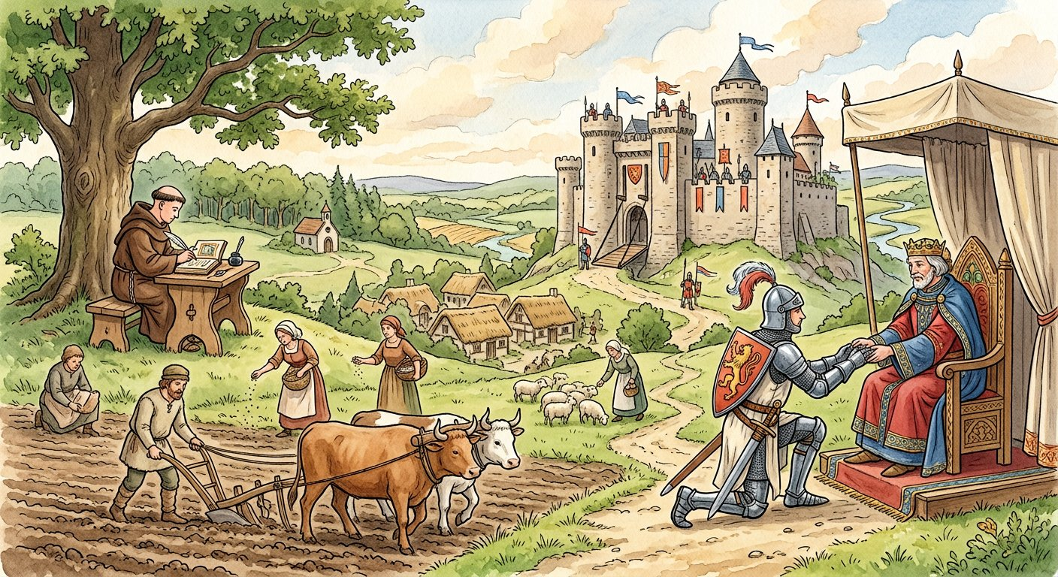
Définition — La féodalité est l’organisation sociale et politique du Moyen Âge fondée sur le fief : une terre que le seigneur (ou suzerain) confie à un vassal en échange de sa fidélité et de ses services. La société féodale comprend le clergé, les seigneurs, les vassaux et chevaliers, et les paysans — serfs, attachés à la terre, et vilains, paysans libres soumis à des redevances.
Autrement dit : au Moyen Âge, le pouvoir s’échange contre la terre : je te donne un fief, tu me dois fidélité, conseil et combat — et tout en bas, les paysans font vivre tout le monde.
Pourquoi la féodalité ? Après l’éclatement de l’Empire, plus d’État fort : face aux invasions, chacun cherche un protecteur. Les rois donnent des terres aux grands seigneurs, qui en donnent à leurs vassaux : la pyramide féodale se construit, chaque étage lié au-dessus par l’hommage — la cérémonie où le vassal jure fidélité à son suzerain et reçoit le fief. Le vassal doit l’aide militaire (quarante jours de combat par an), le conseil et parfois l’argent ; le suzerain doit protection et justice. Le chevalier est le combattant à cheval de ce système : armure, destrier, adoubement — et un code d’honneur qui protège, en principe, les faibles. Le domaine seigneurial (le fief) s’organise en trois parts : la réserve, cultivée pour le seigneur ; les tenures, louées aux paysans contre redevances et corvées ; les communs — bois, prés, four, moulin et pressoir banaux, que les paysans paient pour utiliser. Les serfs appartiennent à la terre : ils ne peuvent la quitter ni se marier sans permission ; les vilains, libres, n’en paient pas moins impôts et corvées. Le clergé, lui, traverse la pyramide : il prie pour tous — la société médiévale se pense en trois ordres : ceux qui prient, ceux qui combattent, ceux qui travaillent.
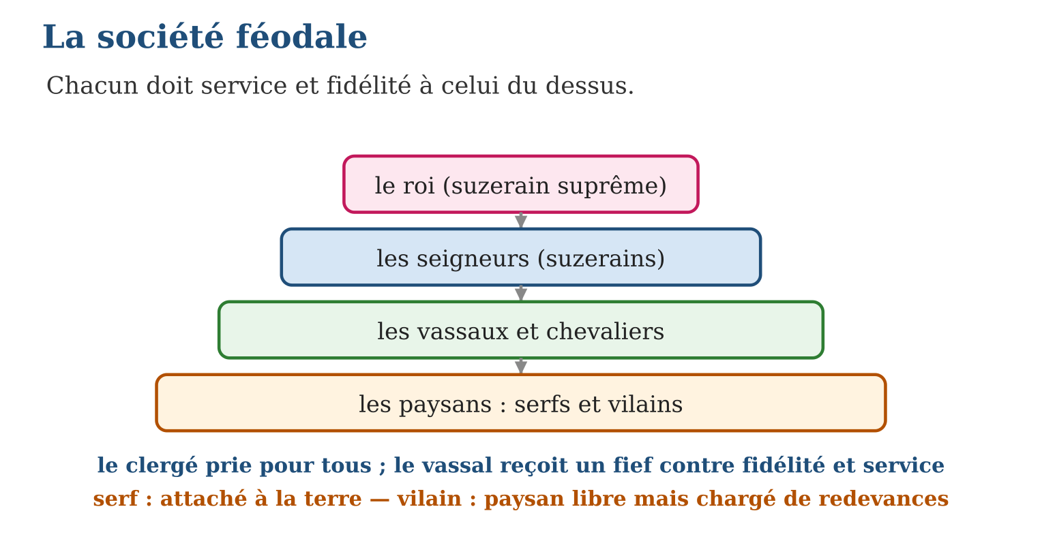
Méthode
1. Définir les mots-clés : fief, suzerain, vassal, hommage, serf, vilain.
2. Dessiner la pyramide féodale et placer chaque groupe.
3. Expliquer l’échange : ce que donne le suzerain, ce que doit le vassal.
Exemple — Le comte reçoit du roi un vaste fief : il est vassal du roi. Il en confie une partie au chevalier Renaud, qui lui prête hommage : Renaud est vassal du comte, et le comte est son suzerain — le même homme est vassal de l’un et suzerain de l’autre.
Erreur à éviter — Croire que serf = esclave : le serf n’est pas une marchandise ; il a une famille, une tenure, des droits reconnus — mais il est attaché à la terre et la suit quand elle change de seigneur. Une dépendance, pas une propriété.
Le savais-tu ? L’adoubement du chevalier était tout un spectacle : veillée d’armes en prière, bain rituel, remise de l’épée et... la colée, une vigoureuse tape sur la nuque — la seule gifle que le chevalier devait recevoir sans jamais la rendre ! Quant au mot « vilain », il désignait simplement l’habitant de la villa (le domaine) : c’est plus tard qu’il est devenu une insulte.
EXERCICES
1. Qui suis-je ? a) Je reçois un fief contre mon hommage. b) Je suis attaché à la terre que je cultive. d) Je confie un fief et protège mon homme. e) Je suis paysan libre mais je paie redevances et corvées.
2. Le vocabulaire. a) Définis le fief. b) Décris la cérémonie de l’hommage. d) Cite deux devoirs du vassal. e) Cite deux devoirs du suzerain.
3. La société. a) Dessine la pyramide féodale avec ses quatre niveaux. b) Quels sont les trois ordres de la société médiévale ? d) Explique la différence entre serf et vilain. e) Pourquoi la féodalité apparaît-elle après la chute de l’Empire romain ?
CORRIGÉS
1. a) le vassal ; b) le serf ; d) le suzerain (ou seigneur) ; e) le vilain.
2. a) la terre confiée par un suzerain à son vassal en échange de fidélité et de services ; b) le vassal s’agenouille, met ses mains dans celles du suzerain, jure fidélité et reçoit le fief ; d) l’aide militaire et le conseil (aussi : l’aide financière) ; e) la protection et la justice.
3. a) roi → seigneurs → vassaux et chevaliers → paysans ; b) ceux qui prient (clergé), ceux qui combattent (seigneurs, chevaliers), ceux qui travaillent (paysans) ; d) le serf est attaché à la terre, le vilain est libre mais paie redevances et corvées ; e) parce que sans État fort, chacun cherche protection auprès d’un seigneur : le pouvoir s’organise autour de la terre.

SÉANCE 3 / 8 — LA PLACE DE L’ÉGLISE DANS LA SOCIÉTÉ MÉDIÉVALE
FICHE DE PRÉPARATION
Discipline : Histoire  Thématique : Le Moyen-Âge  Thème : La place de l’Église au sein de la société médiévale  Titre : La place de l’Église dans la société médiévale  Objectif spécifique : À la fin de la séance, l’apprenant est capable de faire ressortir la place de l’Église au sein de la société médiévale : organisation et rôles.  Documentation : Programme d’études T7 (MEN) ; manuel J-Learn Histoire T7  Support et matériel : Textes, images, schémas sur l’Église au Moyen-Âge | Date : _______________  Classe : T7  Séance n° : 3 / 8

Étapes | Déroulement de la leçon |  | Technique et stratégie | Support et matériel | Observation
 | Enseignant | Apprenants
I. Révision | Décris la pyramide féodale et définis le fief. | R.A. : Roi → seigneurs → vassaux, chevaliers → paysans ; fief : terre confiée contre fidélité et services. | Questions-réponses | Tableau, ardoises | Acquis à consolider
II. NOUVELLE LEÇON | Annonce : « Aujourd’hui, nous allons apprendre à faire ressortir la place de l’Église au sein de la société médiévale : organisation et rôles. » | Écoutent. | Présentation guidée | Tableau
1. Mise en situation | Du premier cri au dernier soupir, le médiéval vit au rythme de l’Église : baptisé à la naissance, marié devant le curé, enterré près du clocher ; les cloches découpent ses journées, les fêtes religieuses son année ; même le calme de son village dépend de la « paix de Dieu ». Comment une institution a-t-elle pu occuper une telle place ? | Écoutent, observent et proposent des réponses. | Situation-problème | Illustration, tableau | Participation
2. Présentation | Présente le titre « La place de l’Église dans la société médiévale » et l’objectif de la séance. | Écoutent. | Explication brève | Tableau
3. Observation | Un moine copiant un manuscrit dans un monastère : clergé régulier, rôle culturel. Un curé baptisant un nouveau-né dans sa paroisse : clergé séculier, rôle social. La dîme prélevée sur la récolte : rôle économique. | Observent l’exemple résolu. | Observation dirigée | Document imprimé | Compréhension
4. Analyse | Guide l’analyse : L’organisation d’abord : héritée de l’Empire romain, elle est la seule structure qui ait survécu à sa chute. Au sommet, le pape, évêque de Rome ; les cardinaux l’élisent et le conseillent. Le clergé séculier (du latin saeculum, « le siècle », le monde) vit parmi les fidèles : l’évêque dirige un diocèse depuis sa cathédrale, le curé anime la paroisse. Le clergé régulier (de regula, « la règle ») s’est retiré du monde : dans les monastères, les moines, sous l’autorité de l’abbé, partagent leur journée entre prière et travail. Les rôles ensuite. L’assistance : hôpitaux (les « hôtels-Dieu »), secours aux pauvres, hospitalité aux voyageurs. Le rôle culturel : les moines copistes recopient à la main les manuscrits antiques — sans eux, presque tous les textes anciens seraient perdus ; les écoles des monastères et des cathédrales deviendront les universités. Le rôle économique : l’Église possède d’immenses terres et prélève la dîme, environ un dixième des récoltes ; elle vend aussi des indulgences — des remises de peine pour les péchés, pratique qui provoquera plus tard de vives contestations. Le rôle socio-politique enfin : l’Église sacre les rois, impose des trêves aux guerriers... et lance les croisades, ces expéditions armées vers Jérusalem (1096-1270), mélange de foi, de conquête et de commerce, qui mettent l’Occident en contact avec le monde musulman — pour le pire des guerres et le meilleur des échanges. | Expliquent la démarche et vérifient le résultat. | Recherche en binômes | Documents, cartes, frises | Raisonnement
5. Synthèse | Donc, organisation : pape et cardinaux ; clergé séculier (évêques, curés, parmi les fidèles) et régulier (abbés, moines, dans les monastères) ; rôles : assistance (hôpitaux), culture (copistes, écoles), économie (dîme, indulgences), socio-politique (sacres, croisades) ; l’Église domine la vie de la naissance à la mort. | Écoutent et reformulent la règle. | Synthèse guidée | Cahier, tableau | Trace écrite
6. Application | Séculier ou régulier ? a) Le curé du village. b) L’abbé du monastère. d) L’évêque dans sa cathédrale. e) Le moine copiste. L’organisation. a) Qui dirige l’Église ? b) Qui l’assiste et l’élit ? d) Donne l’origine des mots « séculier » et « régulier ». e) Où vivent les moines et sous quelle autorité ? | a) séculier ; b) régulier ; d) séculier ; e) régulier. a) le pape ; b) les cardinaux ; d) saeculum « le siècle, le monde » ; regula « la règle » ; e) dans les monastères, sous l’autorité de l’abbé. | Travail individuel puis correction collective | Cahier, ardoises | Remédiation
III. Évaluation | Résous sans modèle : Séculier ou régulier ? a) Le curé du village. b) L’abbé du monastère. d) L’évêque dans sa cathédrale. e) Le moine copiste. Puis justifie l’une de tes réponses. | a) séculier ; b) régulier ; d) séculier ; e) régulier. La justification s’appuie sur la règle de la leçon. | Travail individuel | Feuille, cahier | Maîtrise de l’objectif

LA PLACE DE L’ÉGLISE DANS LA SOCIÉTÉ MÉDIÉVALE
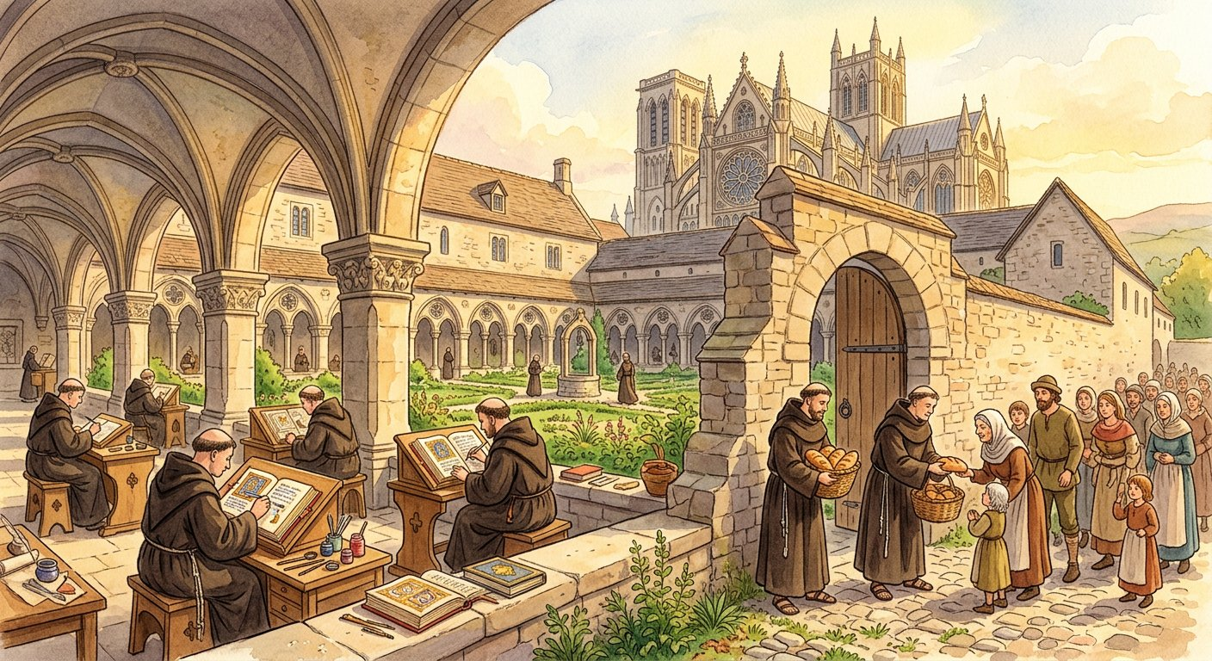
Définition — L’Église au Moyen Âge est organisée en une hiérarchie dirigée par le pape, assisté des cardinaux ; elle comprend le clergé séculier — évêques et curés, qui vivent au milieu des fidèles — et le clergé régulier — abbés et moines, qui vivent dans les monastères selon une règle. Elle domine la vie de chacun de la naissance à la mort et joue des rôles d’assistance, un rôle culturel, un rôle économique (la dîme, la vente d’indulgences) et un rôle socio-politique, dont les croisades.
Autrement dit : une seule institution accompagne toute la vie, soigne, enseigne, prélève l’impôt et pèse sur rois et seigneurs : au Moyen Âge, l’Église est partout.
L’organisation d’abord : héritée de l’Empire romain, elle est la seule structure qui ait survécu à sa chute. Au sommet, le pape, évêque de Rome ; les cardinaux l’élisent et le conseillent. Le clergé séculier (du latin saeculum, « le siècle », le monde) vit parmi les fidèles : l’évêque dirige un diocèse depuis sa cathédrale, le curé anime la paroisse. Le clergé régulier (de regula, « la règle ») s’est retiré du monde : dans les monastères, les moines, sous l’autorité de l’abbé, partagent leur journée entre prière et travail. Les rôles ensuite. L’assistance : hôpitaux (les « hôtels-Dieu »), secours aux pauvres, hospitalité aux voyageurs. Le rôle culturel : les moines copistes recopient à la main les manuscrits antiques — sans eux, presque tous les textes anciens seraient perdus ; les écoles des monastères et des cathédrales deviendront les universités. Le rôle économique : l’Église possède d’immenses terres et prélève la dîme, environ un dixième des récoltes ; elle vend aussi des indulgences — des remises de peine pour les péchés, pratique qui provoquera plus tard de vives contestations. Le rôle socio-politique enfin : l’Église sacre les rois, impose des trêves aux guerriers... et lance les croisades, ces expéditions armées vers Jérusalem (1096-1270), mélange de foi, de conquête et de commerce, qui mettent l’Occident en contact avec le monde musulman — pour le pire des guerres et le meilleur des échanges.
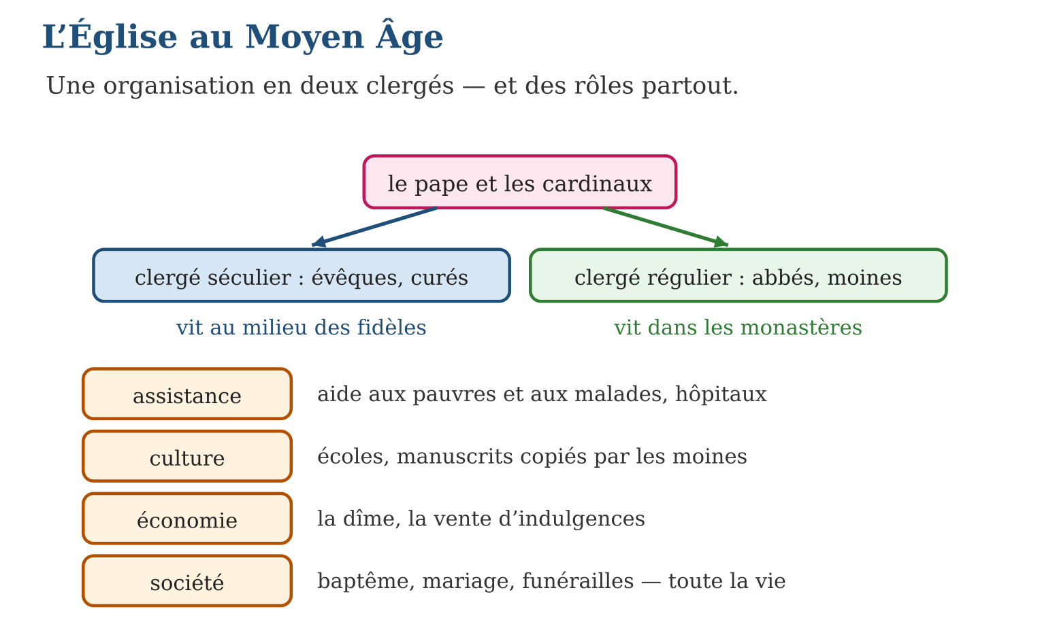
Méthode
1. Dessiner l’organigramme : pape → cardinaux → deux clergés.
2. Distinguer séculier (dans le monde) et régulier (sous une règle, au monastère).
3. Classer les rôles en quatre rubriques : assistance, culture, économie, socio-politique.
Exemple — Un moine copiant un manuscrit dans un monastère : clergé régulier, rôle culturel. Un curé baptisant un nouveau-né dans sa paroisse : clergé séculier, rôle social. La dîme prélevée sur la récolte : rôle économique.
Erreur à éviter — Confondre les deux clergés : le curé n’est pas un moine ! Le séculier vit dans le siècle, au contact des fidèles ; le régulier suit une règle au monastère. Le mot lui-même fait la différence.
Le savais-tu ? Pour copier une seule Bible, un moine copiste travaillait parfois plus de deux ans, et il fallait les peaux de deux cents moutons pour fabriquer le parchemin ! Les plus beaux manuscrits, ornés d’or et de couleurs, sont appelés « enluminés » — de lumen, la lumière. Beaucoup de textes grecs et latins que tu étudieras ne nous sont parvenus que grâce à ces patients copistes.
EXERCICES
1. Séculier ou régulier ? a) Le curé du village. b) L’abbé du monastère. d) L’évêque dans sa cathédrale. e) Le moine copiste.
2. L’organisation. a) Qui dirige l’Église ? b) Qui l’assiste et l’élit ? d) Donne l’origine des mots « séculier » et « régulier ». e) Où vivent les moines et sous quelle autorité ?
3. Les rôles. a) Cite deux formes d’assistance de l’Église. b) Explique le rôle culturel des copistes. d) Que sont la dîme et les indulgences ? e) Que sont les croisades, et quelle double conséquence ont-elles eue ?
CORRIGÉS
1. a) séculier ; b) régulier ; d) séculier ; e) régulier.
2. a) le pape ; b) les cardinaux ; d) saeculum « le siècle, le monde » ; regula « la règle » ; e) dans les monastères, sous l’autorité de l’abbé.
3. a) les hôpitaux et le secours aux pauvres (aussi : l’hospitalité aux voyageurs) ; b) en recopiant les manuscrits, ils ont sauvé les textes antiques et préparé les universités ; d) la dîme : un dixième des récoltes versé à l’Église ; les indulgences : des remises de peine pour les péchés, vendues aux fidèles ; e) des expéditions militaires et religieuses vers Jérusalem (1096-1270) : des guerres, mais aussi des échanges avec le monde musulman.

SÉANCE 4 / 8 — LA NAISSANCE DE L’ISLAM
FICHE DE PRÉPARATION
Discipline : Histoire  Thématique : Le Moyen-Âge  Thème : La naissance de l’Islam et la civilisation musulmane  Titre : La naissance de l’Islam  Objectif spécifique : À la fin de la séance, l’apprenant est capable de comprendre la naissance de l’Islam, ses cinq piliers et la civilisation musulmane.  Documentation : Programme d’études T7 (MEN) ; manuel J-Learn Histoire T7  Support et matériel : Carte de l’Arabie, frise chronologique, textes et images | Date : _______________  Classe : T7  Séance n° : 4 / 8

Étapes | Déroulement de la leçon |  | Technique et stratégie | Support et matériel | Observation
 | Enseignant | Apprenants
I. Révision | Distingue clergé séculier et clergé régulier avec un exemple de chaque. | R.A. : Séculier : parmi les fidèles (curé, évêque) ; régulier : au monastère sous une règle (moine, abbé). | Questions-réponses | Tableau, ardoises | Acquis à consolider
II. NOUVELLE LEÇON | Annonce : « Aujourd’hui, nous allons apprendre à comprendre la naissance de l’Islam, ses cinq piliers et la civilisation musulmane. » | Écoutent. | Présentation guidée | Tableau
1. Mise en situation | Au VIIᵉ siècle, pendant que l’Occident vit à l’heure féodale, une péninsule de déserts et de caravanes bascule : à La Mecque, ville marchande d’Arabie, un homme nommé Mahomet annonce qu’il a reçu un message divin. En moins d’un siècle, ce message deviendra une religion, un empire et une brillante civilisation — la troisième grande religion monothéiste est née. | Écoutent, observent et proposent des réponses. | Situation-problème | Illustration, tableau | Participation
2. Présentation | Présente le titre « La naissance de l’Islam » et l’objectif de la séance. | Écoutent. | Explication brève | Tableau
3. Observation | Comparer les monothéismes : judaïsme (le plus ancien), christianisme (Ier siècle), Islam (VIIᵉ siècle) — trois religions d’un Dieu unique nées au Proche-Orient, à placer sur une même frise. | Observent l’exemple résolu. | Observation dirigée | Document imprimé | Compréhension
4. Analyse | Guide l’analyse : L’Arabie d’abord : une péninsule désertique entre l’Afrique et l’Asie, parcourue de caravanes ; La Mecque, carrefour marchand et sanctuaire. Mahomet y naît vers 570 : caravanier réputé honnête, il déclare vers 610 recevoir la révélation divine ; chassé par les marchands mecquois, il se réfugie à Médine en 622 — l’Hégire, départ du calendrier musulman — puis revient en vainqueur : à sa mort en 632, l’Arabie est unie sous l’Islam. Le Coran, parole de Dieu pour les musulmans, se complète de la sunna, la tradition du prophète. Les cinq piliers structurent la foi : dire la chahâda, prier cinq fois par jour tourné vers La Mecque, jeûner du lever au coucher du soleil pendant le Ramadan, donner la zakat aux pauvres, accomplir si possible le hadj. Le Coran règle aussi la vie quotidienne : interdits alimentaires, habillement, place de la femme, entraide. La civilisation musulmane rayonne vite : villes immenses — Bagdad, Cordoue — aux mosquées ornées de mosaïques et de calligraphies (l’art d’écrire devient décoration, car on ne représente pas Dieu) ; commerce des épices et de la soie ; savants traducteurs des Grecs, inventeurs de l’algèbre, médecins et astronomes réputés. Comme le judaïsme et le christianisme, l’Islam est monothéiste : trois religions d’un Dieu unique, nées dans la même région, dont les relations traverseront toute l’Histoire. | Expliquent la démarche et vérifient le résultat. | Recherche en binômes | Documents, cartes, frises | Raisonnement
5. Synthèse | Donc, Islam : religion monothéiste née en Arabie au VIIᵉ siècle ; Mahomet (570-632), révélation, Hégire 622, Coran ; cinq piliers : chahâda, prière, Ramadan, zakat, hadj ; mosquées, règles de vie ; civilisation brillante : villes, commerce, sciences, arts. | Écoutent et reformulent la règle. | Synthèse guidée | Cahier, tableau | Trace écrite
6. Application | Les piliers. Associe chaque pilier à sa définition : a) chahâda ; b) zakat ; d) hadj ; e) Ramadan. Repères. a) Où et quand naît l’Islam ? b) Qu’est-ce que le Coran ? d) Que s’est-il passé en 622 ? e) Qu’est-ce qu’une mosquée ? | a) la profession de foi ; b) l’aumône aux pauvres ; d) le pèlerinage à La Mecque ; e) le jeûne d’un mois. a) en Arabie, au VIIᵉ siècle ; b) le livre sacré des musulmans, parole de Dieu révélée à Mahomet ; d) l’Hégire : Mahomet quitte La Mecque pour Médine — départ du calendrier musulman ; e) le lieu de prière des musulmans. | Travail individuel puis correction collective | Cahier, ardoises | Remédiation
III. Évaluation | Résous sans modèle : Les piliers. Associe chaque pilier à sa définition : a) chahâda ; b) zakat ; d) hadj ; e) Ramadan. Puis justifie l’une de tes réponses. | a) la profession de foi ; b) l’aumône aux pauvres ; d) le pèlerinage à La Mecque ; e) le jeûne d’un mois. La justification s’appuie sur la règle de la leçon. | Travail individuel | Feuille, cahier | Maîtrise de l’objectif

LA NAISSANCE DE L’ISLAM
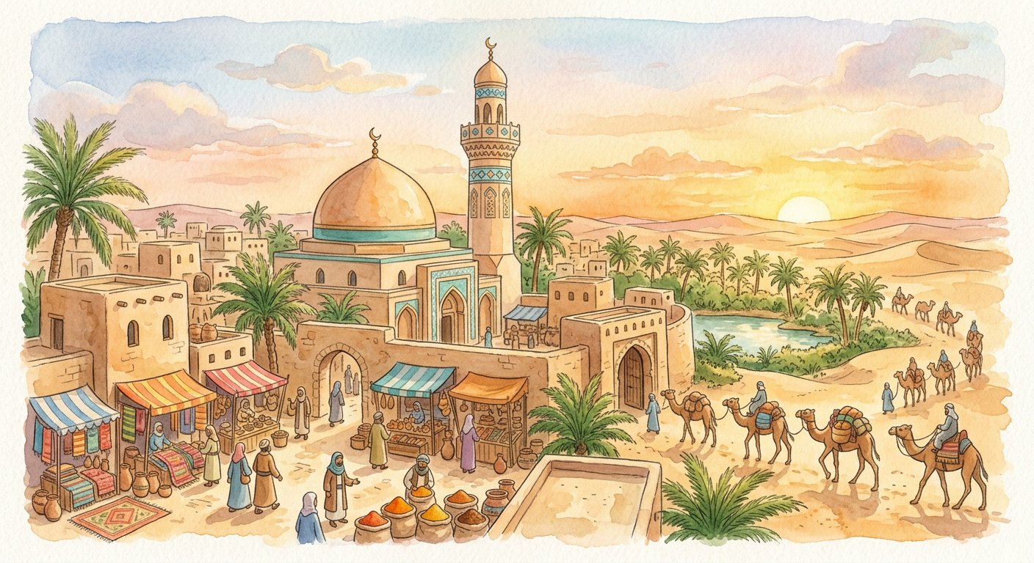
Définition — L’Islam est la religion monothéiste fondée au VIIᵉ siècle en Arabie par Mahomet, qui déclare avoir reçu la parole de Dieu (Allah), recueillie dans le Coran, livre sacré des musulmans. Le croyant observe les cinq piliers de l’Islam : la profession de foi (chahâda), les cinq prières quotidiennes, le jeûne du mois de Ramadan, l’aumône (zakat) et le pèlerinage à La Mecque (hadj). La mosquée est le lieu de prière, et le Coran préconise des règles de vie quotidienne.
Autrement dit : un prophète, un livre, cinq obligations : l’Islam organise la foi et la vie quotidienne du croyant — prière, partage, jeûne, pèlerinage.
L’Arabie d’abord : une péninsule désertique entre l’Afrique et l’Asie, parcourue de caravanes ; La Mecque, carrefour marchand et sanctuaire. Mahomet y naît vers 570 : caravanier réputé honnête, il déclare vers 610 recevoir la révélation divine ; chassé par les marchands mecquois, il se réfugie à Médine en 622 — l’Hégire, départ du calendrier musulman — puis revient en vainqueur : à sa mort en 632, l’Arabie est unie sous l’Islam. Le Coran, parole de Dieu pour les musulmans, se complète de la sunna, la tradition du prophète. Les cinq piliers structurent la foi : dire la chahâda, prier cinq fois par jour tourné vers La Mecque, jeûner du lever au coucher du soleil pendant le Ramadan, donner la zakat aux pauvres, accomplir si possible le hadj. Le Coran règle aussi la vie quotidienne : interdits alimentaires, habillement, place de la femme, entraide. La civilisation musulmane rayonne vite : villes immenses — Bagdad, Cordoue — aux mosquées ornées de mosaïques et de calligraphies (l’art d’écrire devient décoration, car on ne représente pas Dieu) ; commerce des épices et de la soie ; savants traducteurs des Grecs, inventeurs de l’algèbre, médecins et astronomes réputés. Comme le judaïsme et le christianisme, l’Islam est monothéiste : trois religions d’un Dieu unique, nées dans la même région, dont les relations traverseront toute l’Histoire.
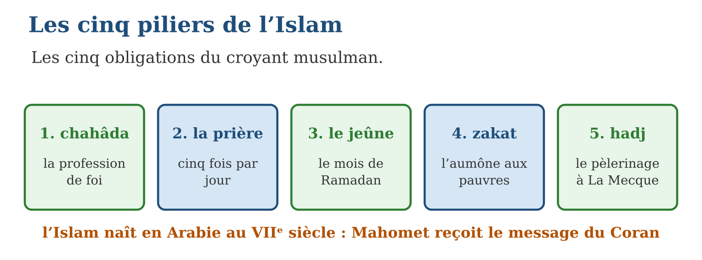
Méthode
1. Situer l’Arabie et La Mecque sur la carte.
2. Retenir la biographie de Mahomet par trois dates : 570, 622 (Hégire), 632.
3. Réciter les cinq piliers et citer deux traits de la civilisation musulmane.
Exemple — Comparer les monothéismes : judaïsme (le plus ancien), christianisme (Ier siècle), Islam (VIIᵉ siècle) — trois religions d’un Dieu unique nées au Proche-Orient, à placer sur une même frise.
Erreur à éviter — Confondre « arabe » et « musulman » : arabe désigne une langue et un peuple, musulman un croyant de l’Islam. Il existe des Arabes chrétiens et d’immenses pays musulmans non arabes — l’Indonésie, premier pays musulman du monde, est en Asie du Sud-Est.
Le savais-tu ? Le calendrier musulman commence en 622, l’année de l’Hégire — et il suit la Lune, non le Soleil : ses années durent onze jours de moins que les nôtres, si bien que le mois de Ramadan « voyage » à travers les saisons ! Et des mots français comme « algèbre », « chiffre », « sucre », « coton » ou « magasin » viennent de l’arabe : la civilisation musulmane vit jusque dans notre vocabulaire.
EXERCICES
1. Les piliers. Associe chaque pilier à sa définition : a) chahâda ; b) zakat ; d) hadj ; e) Ramadan.
2. Repères. a) Où et quand naît l’Islam ? b) Qu’est-ce que le Coran ? d) Que s’est-il passé en 622 ? e) Qu’est-ce qu’une mosquée ?
3. La civilisation. a) Cite deux grandes villes du monde musulman médiéval. b) Cite deux domaines scientifiques où ses savants ont brillé. d) Pourquoi la calligraphie est-elle un grand art musulman ? e) Cite les trois religions monothéistes dans l’ordre d’apparition.
CORRIGÉS
1. a) la profession de foi ; b) l’aumône aux pauvres ; d) le pèlerinage à La Mecque ; e) le jeûne d’un mois.
2. a) en Arabie, au VIIᵉ siècle ; b) le livre sacré des musulmans, parole de Dieu révélée à Mahomet ; d) l’Hégire : Mahomet quitte La Mecque pour Médine — départ du calendrier musulman ; e) le lieu de prière des musulmans.
3. a) Bagdad et Cordoue ; b) l’algèbre (mathématiques), la médecine, l’astronomie (deux suffisent) ; d) parce qu’on ne représente pas Dieu : l’écriture ornée devient la grande décoration ; e) judaïsme, christianisme, Islam.

SÉANCE 5 / 8 — LES CONQUÊTES MUSULMANES
FICHE DE PRÉPARATION
Discipline : Histoire  Thématique : Le Moyen-Âge  Thème : Les étapes des conquêtes musulmanes  Titre : Les conquêtes musulmanes  Objectif spécifique : À la fin de la séance, l’apprenant est capable de déterminer les étapes des conquêtes musulmanes et localiser l’expansion de l’Islam jusqu’en 750.  Documentation : Programme d’études T7 (MEN) ; manuel J-Learn Histoire T7  Support et matériel : Carte des conquêtes musulmanes, frise chronologique, textes | Date : _______________  Classe : T7  Séance n° : 5 / 8

Étapes | Déroulement de la leçon |  | Technique et stratégie | Support et matériel | Observation
 | Enseignant | Apprenants
I. Révision | Cite les cinq piliers de l’Islam. | R.A. : Chahâda, les cinq prières quotidiennes, le jeûne du Ramadan, la zakat, le hadj. | Questions-réponses | Tableau, ardoises | Acquis à consolider
II. NOUVELLE LEÇON | Annonce : « Aujourd’hui, nous allons apprendre à déterminer les étapes des conquêtes musulmanes et localiser l’expansion de l’Islam jusqu’en 750. » | Écoutent. | Présentation guidée | Tableau
1. Mise en situation | En 632, l’Islam ne dépasse pas l’Arabie. En 750 — à peine plus d’un siècle — son empire s’étend de l’Espagne aux portes de l’Inde : plus vaste que l’Empire romain, conquis en huit fois moins de temps. Comment une expansion aussi fulgurante fut-elle possible, et où s’est-elle arrêtée ? | Écoutent, observent et proposent des réponses. | Situation-problème | Illustration, tableau | Participation
2. Présentation | Présente le titre « Les conquêtes musulmanes » et l’objectif de la séance. | Écoutent. | Explication brève | Tableau
3. Observation | L’Espagne est conquise en 711 : 711 est entre 661 et 750 — c’est l’œuvre des Omeyyades, troisième étape. La Perse tombe avant 656 : deuxième étape, celle des quatre premiers califes. | Observent l’exemple résolu. | Observation dirigée | Document imprimé | Compréhension
4. Analyse | Guide l’analyse : Première étape (630-632) : Mahomet lui-même unit les tribus d’Arabie autour de l’Islam — à sa mort, la péninsule entière prie vers La Mecque. Deuxième étape (632-656) : les quatre premiers califes, compagnons du prophète, lancent les armées arabes hors d’Arabie ; les deux grands empires voisins, byzantin et perse, épuisés par leurs guerres mutuelles, cèdent : la Syrie tombe, puis l’Égypte, puis toute la Perse. Troisième étape (661-750) : la dynastie des Omeyyades, installée à Damas, pousse l’expansion aux deux bouts du monde connu — à l’ouest, l’Afrique du Nord puis l’Espagne (711) ; à l’est, jusqu’au fleuve Indus. Les limites : à l’ouest, les Francs arrêtent une expédition à Poitiers en 732 ; à l’est, les montagnes et les distances ; Constantinople, assiégée deux fois, résiste derrière ses murailles. Pourquoi si vite ? Des armées mobiles et motivées, des adversaires affaiblis, et une administration souple : les peuples conquis, « gens du Livre », gardent leur religion contre un impôt — beaucoup se convertissent peu à peu, sans contrainte massive. Sur la carte, l’empire de 750 couvre trois continents : Asie, Afrique, Europe — et la Méditerranée, jadis « lac romain », est désormais partagée entre trois civilisations : l’Occident chrétien, Byzance et l’Islam. | Expliquent la démarche et vérifient le résultat. | Recherche en binômes | Documents, cartes, frises | Raisonnement
5. Synthèse | Donc, trois étapes : Mahomet 630-632 (Arabie) ; quatre premiers califes 632-656 (Syrie, Égypte, Perse) ; Omeyyades 661-750 (de l’Espagne à l’Indus) ; calife = successeur, chef religieux et politique ; limites : Poitiers 732, Constantinople ; un empire sur trois continents. | Écoutent et reformulent la règle. | Synthèse guidée | Cahier, tableau | Trace écrite
6. Application | Associe chaque conquête à son étape : a) l’unification de l’Arabie ; b) l’Égypte et la Perse ; d) l’Espagne ; e) la Syrie. Repères. a) Qu’est-ce qu’un calife ? b) Donne les dates des trois étapes. d) Où l’expansion s’arrête-t-elle à l’ouest, et quand ? e) Sur quels continents l’empire s’étend-il en 750 ? | a) au temps de Mahomet (630-632) ; b) sous les quatre premiers califes (632-656) ; d) sous les Omeyyades (661-750, en 711) ; e) sous les quatre premiers califes (632-656). a) le successeur de Mahomet, chef religieux et politique ; b) 630-632 ; 632-656 ; 661-750 ; d) à Poitiers, en 732, face aux Francs ; e) Asie, Afrique et Europe. | Travail individuel puis correction collective | Cahier, ardoises | Remédiation
III. Évaluation | Résous sans modèle : Associe chaque conquête à son étape : a) l’unification de l’Arabie ; b) l’Égypte et la Perse ; d) l’Espagne ; e) la Syrie. Puis justifie l’une de tes réponses. | a) au temps de Mahomet (630-632) ; b) sous les quatre premiers califes (632-656) ; d) sous les Omeyyades (661-750, en 711) ; e) sous les quatre premiers califes (632-656). La justification s’appuie sur la règle de la leçon. | Travail individuel | Feuille, cahier | Maîtrise de l’objectif

LES CONQUÊTES MUSULMANES
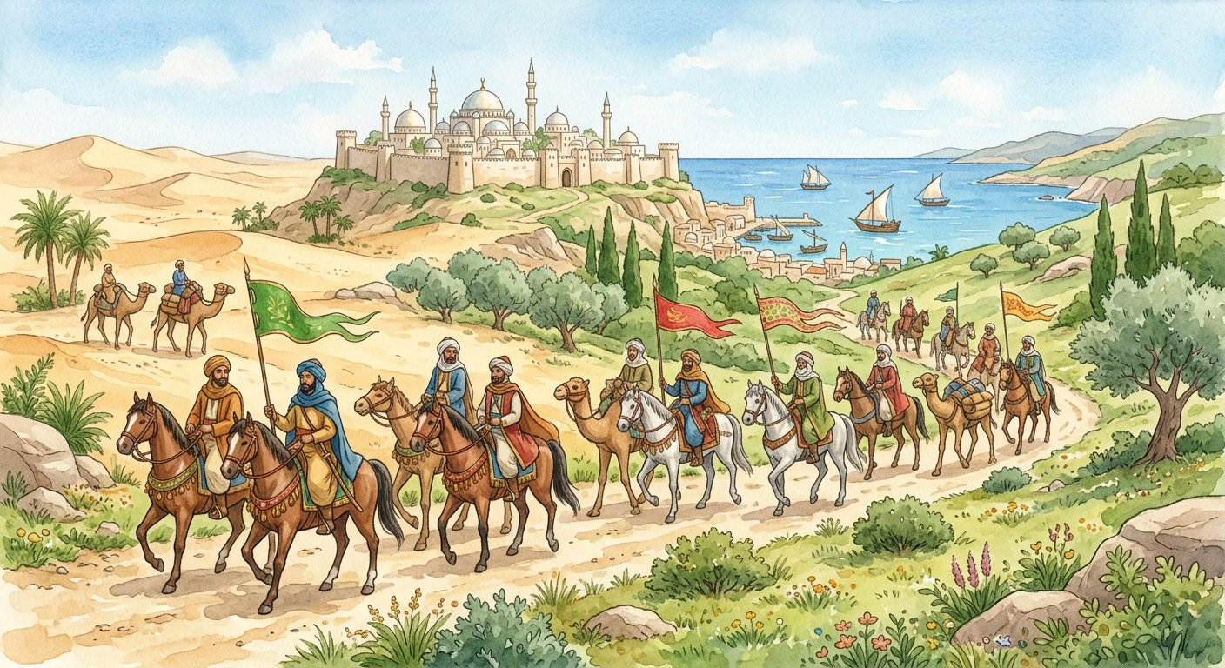
Définition — Les conquêtes musulmanes sont l’expansion de l’Islam après la mort de Mahomet. Elles se déroulent en trois étapes : au temps de Mahomet (630-632), l’Arabie est unifiée ; sous les quatre premiers califes (632-656), la Syrie, l’Égypte et la Perse sont conquises ; sous les califes omeyyades (661-750), l’empire s’étend de l’Espagne à l’Indus. Le calife, « successeur » de Mahomet, est à la fois chef religieux et chef politique.
Autrement dit : trois vagues en un siècle : l’Arabie unie, puis le Proche-Orient et l’Égypte, puis un empire sur trois continents — dirigé par les califes, héritiers du prophète.
Première étape (630-632) : Mahomet lui-même unit les tribus d’Arabie autour de l’Islam — à sa mort, la péninsule entière prie vers La Mecque. Deuxième étape (632-656) : les quatre premiers califes, compagnons du prophète, lancent les armées arabes hors d’Arabie ; les deux grands empires voisins, byzantin et perse, épuisés par leurs guerres mutuelles, cèdent : la Syrie tombe, puis l’Égypte, puis toute la Perse. Troisième étape (661-750) : la dynastie des Omeyyades, installée à Damas, pousse l’expansion aux deux bouts du monde connu — à l’ouest, l’Afrique du Nord puis l’Espagne (711) ; à l’est, jusqu’au fleuve Indus. Les limites : à l’ouest, les Francs arrêtent une expédition à Poitiers en 732 ; à l’est, les montagnes et les distances ; Constantinople, assiégée deux fois, résiste derrière ses murailles. Pourquoi si vite ? Des armées mobiles et motivées, des adversaires affaiblis, et une administration souple : les peuples conquis, « gens du Livre », gardent leur religion contre un impôt — beaucoup se convertissent peu à peu, sans contrainte massive. Sur la carte, l’empire de 750 couvre trois continents : Asie, Afrique, Europe — et la Méditerranée, jadis « lac romain », est désormais partagée entre trois civilisations : l’Occident chrétien, Byzance et l’Islam.
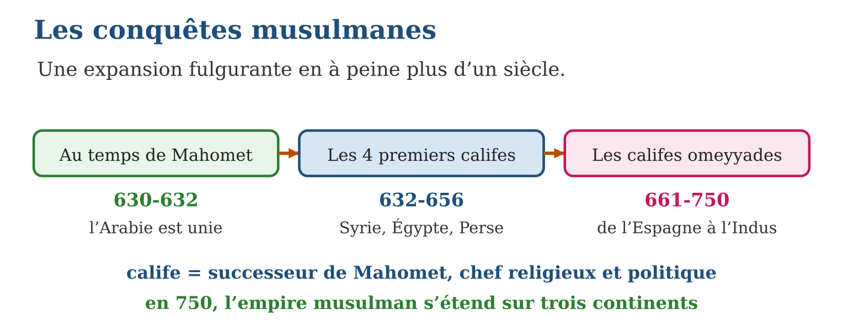
Méthode
1. Tracer la frise des trois étapes avec leurs dates.
2. Colorier sur la carte les trois vagues d’expansion.
3. Expliquer la rapidité : armées mobiles, empires voisins affaiblis, tolérance envers les « gens du Livre ».
Exemple — L’Espagne est conquise en 711 : 711 est entre 661 et 750 — c’est l’œuvre des Omeyyades, troisième étape. La Perse tombe avant 656 : deuxième étape, celle des quatre premiers califes.
Erreur à éviter — Croire que les peuples conquis furent tous convertis de force : chrétiens et juifs, « gens du Livre », conservèrent leur religion moyennant un impôt. L’islamisation des populations fut progressive et s’étala sur des siècles.
Le savais-tu ? Damas, capitale des Omeyyades, puis Bagdad, fondée en 762, devinrent les plus grandes villes du monde de leur temps — Bagdad aurait dépassé le million d’habitants quand Paris n’était qu’une bourgade ! Sa « Maison de la sagesse » rassemblait traducteurs et savants : les textes de Platon et d’Aristote y furent sauvés... avant de revenir en Europe par l’Espagne musulmane.
EXERCICES
1. Associe chaque conquête à son étape : a) l’unification de l’Arabie ; b) l’Égypte et la Perse ; d) l’Espagne ; e) la Syrie.
2. Repères. a) Qu’est-ce qu’un calife ? b) Donne les dates des trois étapes. d) Où l’expansion s’arrête-t-elle à l’ouest, et quand ? e) Sur quels continents l’empire s’étend-il en 750 ?
3. Analyse. a) Cite deux raisons de la rapidité des conquêtes. b) Que deviennent les religions des peuples conquis ? d) Compare l’empire musulman de 750 et l’Empire romain (taille, durée de formation). e) Pourquoi la Méditerranée n’est-elle plus un « lac romain » ?
CORRIGÉS
1. a) au temps de Mahomet (630-632) ; b) sous les quatre premiers califes (632-656) ; d) sous les Omeyyades (661-750, en 711) ; e) sous les quatre premiers califes (632-656).
2. a) le successeur de Mahomet, chef religieux et politique ; b) 630-632 ; 632-656 ; 661-750 ; d) à Poitiers, en 732, face aux Francs ; e) Asie, Afrique et Europe.
3. a) armées mobiles et motivées ; empires byzantin et perse épuisés ; administration souple envers les conquis (deux suffisent) ; b) chrétiens et juifs, « gens du Livre », les conservent contre un impôt ; d) plus vaste que l’Empire romain, formé en un siècle au lieu de plusieurs ; e) parce qu’elle est désormais partagée entre l’Occident chrétien, Byzance et l’Islam.

SÉANCE 6 / 8 — LA DIVISION DE L’ISLAM AU VIIᵉ SIÈCLE
FICHE DE PRÉPARATION
Discipline : Histoire  Thématique : Le Moyen-Âge  Thème : Les raisons de la division de l’Islam  Titre : La division de l’Islam au VIIᵉ siècle  Objectif spécifique : À la fin de la séance, l’apprenant est capable de analyser les causes et les conséquences de la division de l’Islam au VIIᵉ siècle.  Documentation : Programme d’études T7 (MEN) ; manuel J-Learn Histoire T7  Support et matériel : Textes, carte du monde musulman, frise chronologique | Date : _______________  Classe : T7  Séance n° : 6 / 8

Étapes | Déroulement de la leçon |  | Technique et stratégie | Support et matériel | Observation
 | Enseignant | Apprenants
I. Révision | Cite les trois étapes des conquêtes musulmanes avec leurs dates. | R.A. : Mahomet 630-632 ; quatre premiers califes 632-656 ; Omeyyades 661-750. | Questions-réponses | Tableau, ardoises | Acquis à consolider
II. NOUVELLE LEÇON | Annonce : « Aujourd’hui, nous allons apprendre à analyser les causes et les conséquences de la division de l’Islam au VIIᵉ siècle. » | Écoutent. | Présentation guidée | Tableau
1. Mise en situation | Un empire immense, une religion jeune et conquérante... et pourtant, au cœur même du VIIᵉ siècle, une question déchire les croyants : qui a le droit de succéder au prophète ? De cette querelle naîtra une division que quatorze siècles n’ont pas refermée — la scission entre sunnites et chiites. | Écoutent, observent et proposent des réponses. | Situation-problème | Illustration, tableau | Participation
2. Présentation | Présente le titre « La division de l’Islam au VIIᵉ siècle » et l’objectif de la séance. | Écoutent. | Explication brève | Tableau
3. Observation | Schéma causes-conséquences : mort de Mahomet (632) → querelle de succession → guerre civile (656-661) → scission sunnites/chiites → rivalités politiques jusqu’à nos jours — un enchaînement typique que l’historien sait reconstituer. | Observent l’exemple résolu. | Observation dirigée | Document imprimé | Compréhension
4. Analyse | Guide l’analyse : Les causes : Mahomet meurt en 632 sans fils survivant ni successeur désigné. Les premiers califes sont choisis parmi ses compagnons — mais les partisans d’Ali, cousin et gendre du prophète, époux de sa fille Fatima, estiment que la direction des croyants revient à sa famille. Ali devient bien le quatrième calife (656), mais son autorité est contestée par le gouverneur de Syrie, Muawiya : c’est la guerre civile — la fitna, « l’épreuve ». Ali est assassiné en 661 ; Muawiya fonde la dynastie omeyyade ; et en 680, Hussein, fils d’Ali, est tué avec les siens à Kerbala — le martyre fondateur de la mémoire chiite. Les conséquences : l’unité religieuse est brisée. Les sunnites — aujourd’hui la grande majorité des musulmans — suivent la sunna et acceptent le calife choisi par la communauté ; les chiites ne reconnaissent que les descendants d’Ali, leurs imams, et cultivent la mémoire de Kerbala ; d’autres branches minoritaires apparaîtront. Au fil des siècles, la division devient aussi politique : des dynasties rivales s’en réclament, jusqu’aux tensions actuelles entre certains États. L’historien y lit une leçon générale : dans les sociétés humaines, les questions de succession et de pouvoir peuvent diviser même ce que la foi unit — comprendre l’origine d’un conflit, c’est déjà refuser ses caricatures. | Expliquent la démarche et vérifient le résultat. | Recherche en binômes | Documents, cartes, frises | Raisonnement
5. Synthèse | Donc, cause : succession de Mahomet non réglée → guerre civile autour d’Ali (656-661) ; conséquence : scission durable — sunnites (sunna, calife choisi, majorité actuelle) / chiites (famille du prophète, imams, mémoire de Kerbala) ; la division, devenue aussi politique, persiste aujourd’hui. | Écoutent et reformulent la règle. | Synthèse guidée | Cahier, tableau | Trace écrite
6. Application | La chronologie. Range dans l’ordre : a) l’assassinat d’Ali ; b) la mort de Mahomet ; d) le drame de Kerbala ; e) le califat d’Ali. Causes et conséquences. a) Quelle est la cause profonde de la division ? b) Qui sont les partisans d’Ali ? d) Qu’est-ce que la sunna ? e) Quelle est la conséquence durable de la guerre civile ? | Ordre : b (632), e (656), a (661), d (680). a) le problème de la succession de Mahomet, mort sans héritier désigné ; b) ceux qui estiment que la direction revient à la famille du prophète — les futurs chiites ; d) la tradition du prophète, suivie par les sunnites ; e) la scission du monde musulman en sunnites et chiites, qui dure encore. | Travail individuel puis correction collective | Cahier, ardoises | Remédiation
III. Évaluation | Résous sans modèle : La chronologie. Range dans l’ordre : a) l’assassinat d’Ali ; b) la mort de Mahomet ; d) le drame de Kerbala ; e) le califat d’Ali. Puis justifie l’une de tes réponses. | Ordre : b (632), e (656), a (661), d (680). La justification s’appuie sur la règle de la leçon. | Travail individuel | Feuille, cahier | Maîtrise de l’objectif

LA DIVISION DE L’ISLAM AU VIIᵉ SIÈCLE
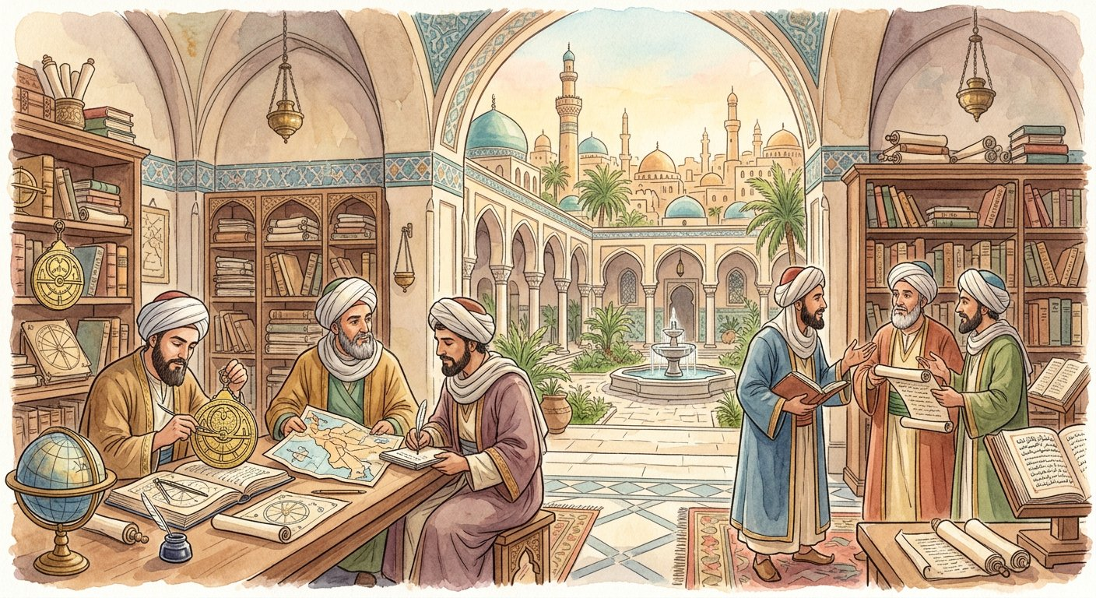
Définition — La division de l’Islam au VIIᵉ siècle a pour cause le problème de la succession de Mahomet, mort en 632 sans avoir désigné d’héritier : une guerre civile éclate entre les partisans d’Ali, gendre du prophète, et leurs adversaires. Sa conséquence est la scission du monde musulman en deux groupes : les sunnites, fidèles à la sunna (tradition) et au calife choisi par la communauté, et les chiites, pour qui le chef doit appartenir à la famille du prophète. Cette division dure encore aujourd’hui.
Autrement dit : tout part d’une question de succession : famille du prophète ou choix de la communauté ? Deux réponses, deux branches — sunnites et chiites — et une fracture toujours vivante.
Les causes : Mahomet meurt en 632 sans fils survivant ni successeur désigné. Les premiers califes sont choisis parmi ses compagnons — mais les partisans d’Ali, cousin et gendre du prophète, époux de sa fille Fatima, estiment que la direction des croyants revient à sa famille. Ali devient bien le quatrième calife (656), mais son autorité est contestée par le gouverneur de Syrie, Muawiya : c’est la guerre civile — la fitna, « l’épreuve ». Ali est assassiné en 661 ; Muawiya fonde la dynastie omeyyade ; et en 680, Hussein, fils d’Ali, est tué avec les siens à Kerbala — le martyre fondateur de la mémoire chiite. Les conséquences : l’unité religieuse est brisée. Les sunnites — aujourd’hui la grande majorité des musulmans — suivent la sunna et acceptent le calife choisi par la communauté ; les chiites ne reconnaissent que les descendants d’Ali, leurs imams, et cultivent la mémoire de Kerbala ; d’autres branches minoritaires apparaîtront. Au fil des siècles, la division devient aussi politique : des dynasties rivales s’en réclament, jusqu’aux tensions actuelles entre certains États. L’historien y lit une leçon générale : dans les sociétés humaines, les questions de succession et de pouvoir peuvent diviser même ce que la foi unit — comprendre l’origine d’un conflit, c’est déjà refuser ses caricatures.
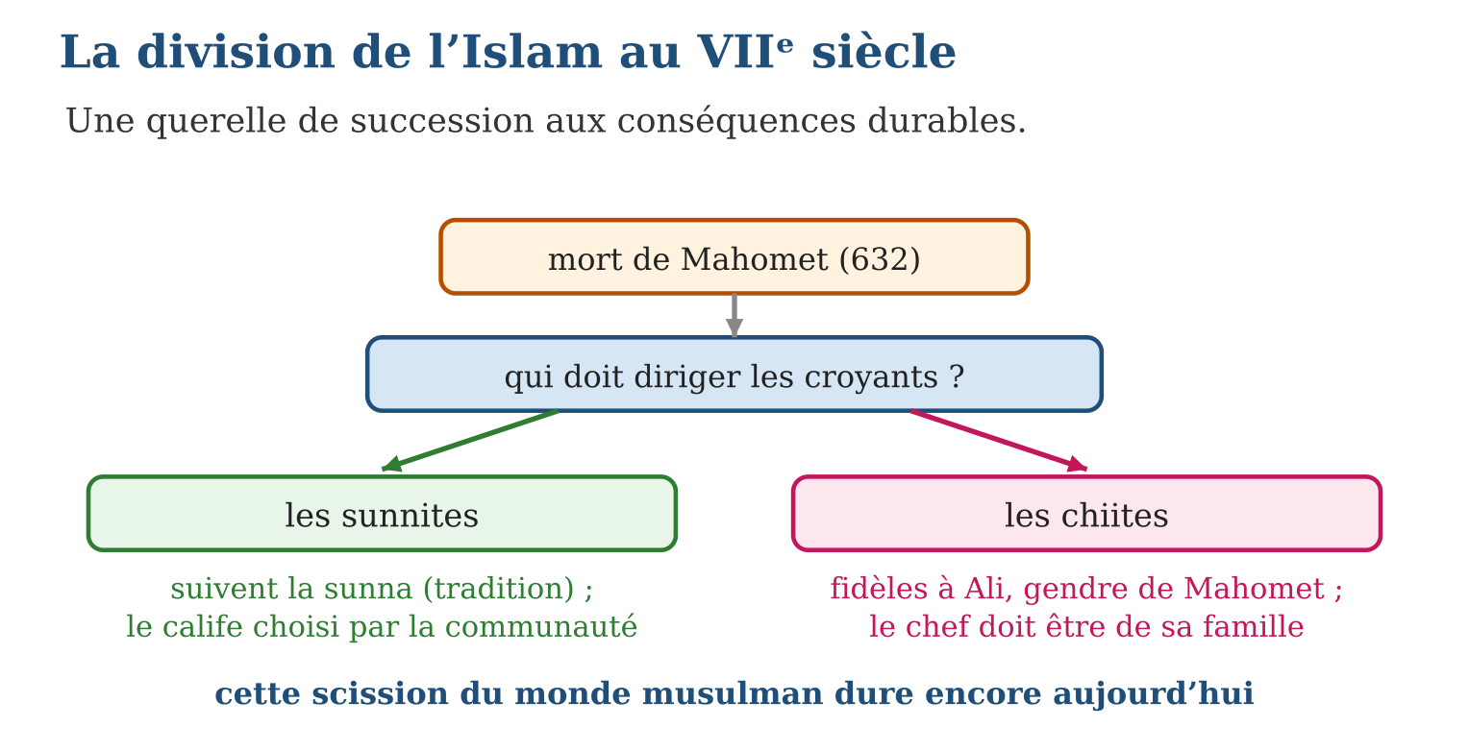
Méthode
1. Identifier la cause : le problème de succession (famille ou communauté ?).
2. Raconter l’enchaînement : califat d’Ali → guerre civile → assassinat → Kerbala.
3. Présenter les deux branches et leur situation actuelle sans caricature.
Exemple — Schéma causes-conséquences : mort de Mahomet (632) → querelle de succession → guerre civile (656-661) → scission sunnites/chiites → rivalités politiques jusqu’à nos jours — un enchaînement typique que l’historien sait reconstituer.
Erreur à éviter — Croire que sunnites et chiites ont des religions différentes : ils partagent le Coran, les cinq piliers et la foi en un Dieu unique ; leur désaccord d’origine porte sur la direction de la communauté, pas sur l’essentiel de la foi.
Le savais-tu ? Les musulmans arrivèrent à Madagascar dès le Moyen Âge : commerçants et navigateurs islamisés fondèrent des comptoirs sur les côtes — et les manuscrits sorabe, qui écrivent la langue malgache en caractères arabes, en sont l’héritage direct. Les devins-astrologues du Sud-Est, les Antemoro, ont conservé ce savoir des siècles durant : tu l’étudieras de près dans les prochaines unités !
EXERCICES
1. La chronologie. Range dans l’ordre : a) l’assassinat d’Ali ; b) la mort de Mahomet ; d) le drame de Kerbala ; e) le califat d’Ali.
2. Causes et conséquences. a) Quelle est la cause profonde de la division ? b) Qui sont les partisans d’Ali ? d) Qu’est-ce que la sunna ? e) Quelle est la conséquence durable de la guerre civile ?
3. Comprendre. a) Que partagent sunnites et chiites ? b) Sur quoi portait leur désaccord d’origine ? d) Comment la division est-elle devenue politique ? e) Pourquoi l’historien étudie-t-il l’origine des conflits ?
CORRIGÉS
1. Ordre : b (632), e (656), a (661), d (680).
2. a) le problème de la succession de Mahomet, mort sans héritier désigné ; b) ceux qui estiment que la direction revient à la famille du prophète — les futurs chiites ; d) la tradition du prophète, suivie par les sunnites ; e) la scission du monde musulman en sunnites et chiites, qui dure encore.
3. a) le Coran, les cinq piliers, la foi en un Dieu unique ; b) sur la direction de la communauté : famille du prophète ou choix de la communauté ; d) des dynasties puis des États rivaux se sont réclamés de chaque branche ; e) parce que comprendre l’origine d’un conflit permet d’en refuser les caricatures et d’analyser le présent.

SÉANCE 7 / 8 — RÉVISION DE L’UNITÉ III
Tableau de synthèse
Notion | À savoir | À savoir faire
Le Moyen-Âge | 476 (chute de Rome) → 1492 (Colomb) ; Haut (Vᵉ-XIᵉ) et Bas Moyen Âge (XIᵉ-XVᵉ) | Délimiter et caractériser les étapes
Féodalité | Fief contre fidélité ; suzerain, vassal, hommage ; serfs et vilains | Présenter le système féodal
L’Église | Pape, cardinaux ; clergé séculier et régulier ; dîme, indulgences, croisades | Faire ressortir sa place dans la société
L’Islam | Arabie, VIIᵉ s. ; Mahomet, Coran, Hégire 622 ; cinq piliers ; civilisation brillante | Comprendre la naissance de l’Islam
Conquêtes | 630-632 Arabie ; 632-656 Syrie-Égypte-Perse ; 661-750 Espagne-Indus | Déterminer les étapes de l’expansion
Division | Succession de Mahomet → guerre civile → sunnites / chiites, scission durable | Analyser causes et conséquences
Questions de révision
1. Trace la frise du Moyen-Âge : bornes, étapes, phase de progrès et phase de malheurs.
2. Explique l’hommage et la pyramide féodale ; distingue serf et vilain.
3. Présente l’organisation de l’Église et ses quatre rôles.
4. Raconte la naissance de l’Islam avec trois dates et récite les cinq piliers.
5. Range les trois étapes des conquêtes et explique la scission sunnites/chiites.
Réponses attendues
1. 476-1492 ; Haut Moyen Âge Vᵉ-XIᵉ, Bas XIᵉ-XVᵉ : progrès et croisades XIᵉ-XIIIᵉ, malheurs et guerre de Cent Ans XIVᵉ-XVᵉ.
2. Le vassal jure fidélité et reçoit un fief de son suzerain ; roi → seigneurs → vassaux → paysans ; serf attaché à la terre, vilain libre mais taxé.
3. Pape et cardinaux ; clergé séculier (évêques, curés) et régulier (abbés, moines) ; assistance, culture, économie (dîme, indulgences), socio-politique (croisades).
4. 570 naissance de Mahomet, 622 Hégire, 632 sa mort ; chahâda, prière, Ramadan, zakat, hadj.
5. Mahomet 630-632 ; quatre califes 632-656 ; Omeyyades 661-750 ; succession contestée → sunnites (communauté) contre chiites (famille d’Ali).

SÉANCE 8 / 8 — SUJET D’EXAMEN — UNITÉ III
Barème : 20 points. Rédige des réponses complètes, justifiées et bien organisées.
Exercice 1 — 4 points. Questions de cours. a) Délimite le Moyen-Âge dans le temps. b) Définis la féodalité. d) Cite les cinq piliers de l’Islam. e) Qu’est-ce qu’un calife ?
Exercice 2 — 4 points. La société féodale. Un document montre un chevalier agenouillé devant un seigneur. a) Nomme la cérémonie. b) Que reçoit le chevalier et que doit-il en échange ? d) Place clergé, seigneurs et paysans dans les trois ordres. e) Distingue serf et vilain.
Exercice 3 — 4 points. L’Église. a) Présente l’organisation de l’Église (organigramme). b) Distingue les deux clergés avec un exemple chacun. d) Explique la dîme et les indulgences. e) Montre que l’Église domine la vie « de la naissance à la mort ».
Exercice 4 — 4 points. L’Islam et son expansion. a) Situe la naissance de l’Islam dans le temps et l’espace. b) Que s’est-il passé en 622 ? d) Range les trois étapes des conquêtes avec leurs dates. e) Explique pourquoi l’expansion fut si rapide (deux raisons).
Exercice 5 — 4 points. Analyse : la division de l’Islam. a) Expose la cause de la guerre civile du VIIᵉ siècle. b) Présente les deux branches issues de la scission. d) Que partagent-elles malgré tout ? e) Conclus en deux phrases : que nous apprend cette histoire sur les conflits de succession ?
CORRIGÉ ET BARÈME
Exercice 1. a) de 476 (chute de l’Empire romain d’Occident) à 1492 (arrivée de Colomb en Amérique) ; b) l’organisation fondée sur le fief : terre confiée par un suzerain à un vassal contre fidélité et services ; d) chahâda, cinq prières, jeûne du Ramadan, zakat, hadj ; e) le successeur de Mahomet, chef religieux et politique. Un point par item.
Exercice 2. a) l’hommage ; b) il reçoit un fief ; il doit fidélité, aide militaire et conseil ; d) clergé : ceux qui prient ; seigneurs et chevaliers : ceux qui combattent ; paysans : ceux qui travaillent ; e) le serf est attaché à la terre ; le vilain est libre mais paie redevances et corvées. Un point par item.
Exercice 3. a) pape → cardinaux → clergé séculier et clergé régulier ; b) séculier : curé, évêque, parmi les fidèles ; régulier : moine, abbé, au monastère ; d) dîme : un dixième des récoltes ; indulgences : remises de peine vendues aux fidèles ; e) baptême à la naissance, mariage, funérailles — et cloches, fêtes et écoles entre les deux. Un point par item.
Exercice 4. a) en Arabie, au VIIᵉ siècle ; b) l’Hégire : départ de Mahomet vers Médine, début du calendrier musulman ; d) 630-632 Arabie ; 632-656 Syrie, Égypte, Perse ; 661-750 de l’Espagne à l’Indus ; e) armées mobiles, empires voisins épuisés, tolérance envers les « gens du Livre » (deux suffisent). Un point par item.
Exercice 5. a) la succession de Mahomet, mort sans héritier désigné : partisans d’Ali contre califes choisis par la communauté ; b) sunnites : sunna et calife choisi ; chiites : chefs issus de la famille du prophète ; d) le Coran, les cinq piliers, la foi monothéiste ; e) réponse libre — les querelles de pouvoir peuvent diviser durablement même ce que la foi ou la loi unit ; comprendre l’origine permet de dépasser les caricatures. Un point par item.

